INSTALACIÓN DE WORDPRESS CON CONTENEDORES DOCKER

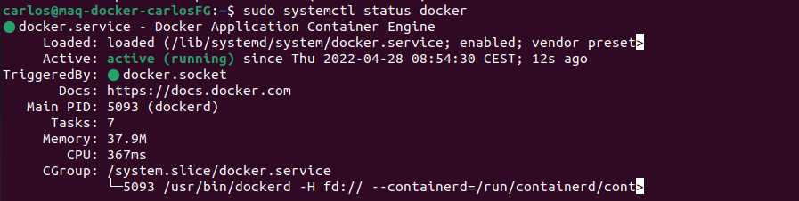

WordPress soporta los motores relaciones MySQL y MariaDB. Usaremos este último.

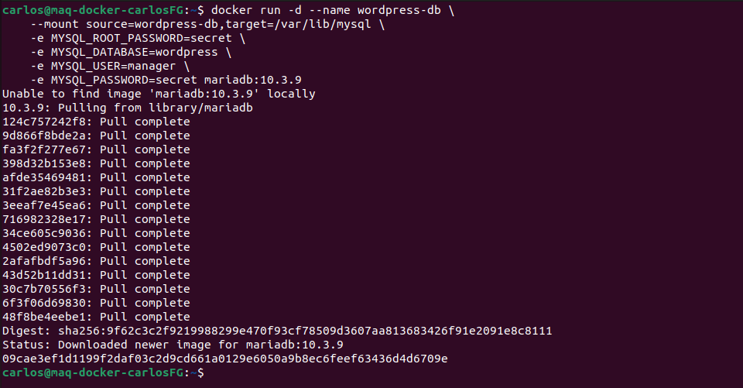
- Descargamos he iniciamos nuestro contenedor en segundo plano.
- Linkamos nuestro wordpress con la base de datos.
- Usamos el parametro -e para darle parametros a la base de datos.
- Y enlazamos con –mount con la direccion del contenedor.

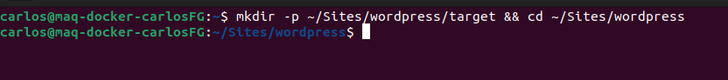
- Creamos nuestro espacio de trabajo y arrancamos el contenedor con:
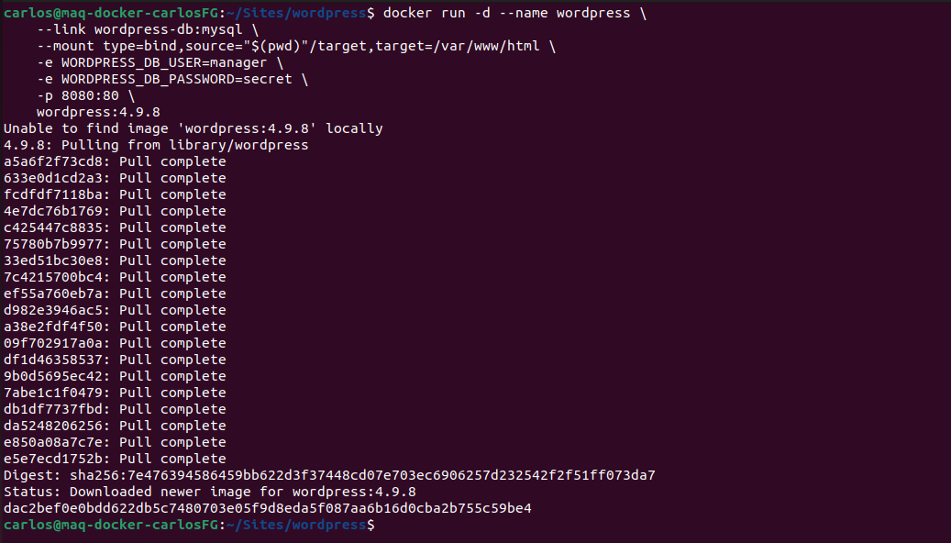

Por ultimo nos dirigimos al navegador, escribiremos https://localhost:80:80 y configuramos nuestro usuario de wordpress
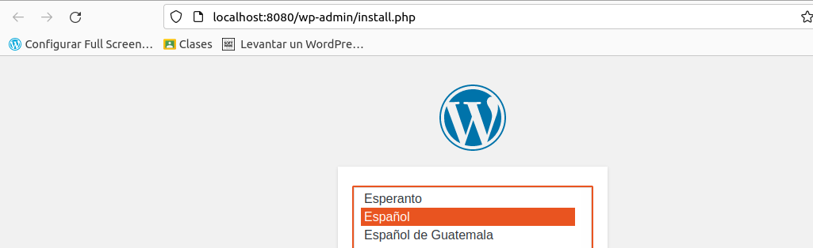

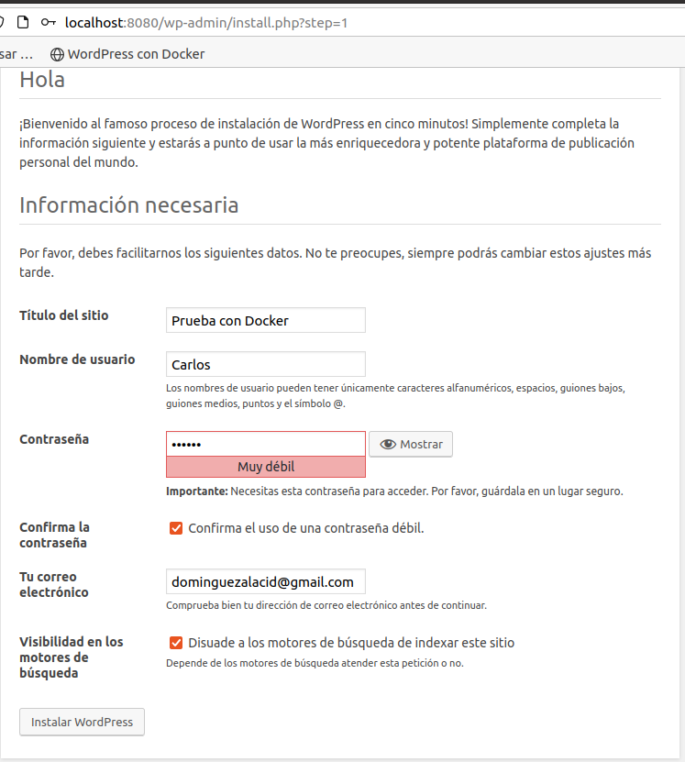

Aqui podemos ver los contenedores activos
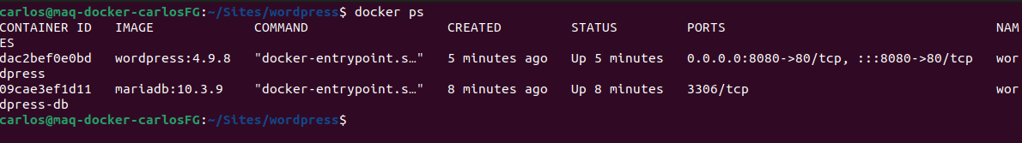

Y aquí las imagenes descargadas
